- Voici une figure :
Série 9
3 cm

  - Construis-la ci-dessous, en vraie grandeur.

  - Calcule l’aire de cette figure.
…………………………………………………………………
…………………………………………………………………
…………………………………………………………………
…………………………………………………………………
…………………………………………………………………
…………………………………………………………………
…………………………………………………………………
…………………………………………………………………
…………………………………………………………………
- Comparer
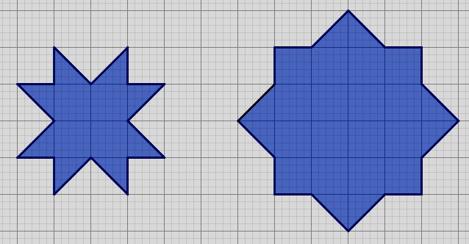

  - Compare les périmètres de ces deux figures.
…………………………………………………………………
…………………………………………………………………
…………………………………………………………………
…………………………………………………………………
…………………………………………………………………
…………………………………………………………………
…………………………………………………………………
…………………………………………………………………
…………………………………………………………………
…………………………………………………………………
…………………………………………………………………
…………………………………………………………………
…………………………………………………………………
  - Compare les aires de ces deux figures.
…………………………………………………………………
…………………………………………………………………
…………………………………………………………………
…………………………………………………………………
…………………………………………………………………
…………………………………………………………………
…………………………………………………………………
…………………………………………………………………
…………………………………………………………………
…………………………………………………………………
…………………………………………………………………
…………………………………………………………………
…………………………………………………………………
…………………………………………………………………
…………………………………………………………………

